TEHNISKĀ SPECIFIKĀCIJA Nr. TS 1516.023 v1

Temperatūras un mitruma devējs, stacionārais
Nr. | Apraksts | Minimāla tehniskā prasība | Piedāvātā produkta konkrētais tehniskais apraksts | Avots | Piezīmes
1 | Vispārīgā informācija
1.1. | Ražotājs (nosaukums, atrašanās vieta). | Norādīt informāciju
1.3. | 1516.023 Temperatūras un mitruma devējs, stacionārais | Norādīt pilnu preces tipa apzīmējumu
1.4. | Parauga piegādes laiks tehniskajai izvērtēšanai (pēc pieprasījuma), darba dienas | 15 dienas
2. | Dokumentācija
2.1. | Oriģinālā lietošanas instrukcija | LV vai EN vai RU
2.2. | Ir iesniegts preces attēls, kurš atbilst sekojošām prasībām:  - ".jpg" vai “.jpeg” formātā;  - izšķiršanas spēja ne mazāka par 2Mpix;  - ir iespēja redzēt visu produktu un izlasīt visus uzrakstus uz tā;  - attēls nav papildināts ar reklāmu. | Atbilst
3. | Tehniskā informācija
3.1 | Izpildījuma veids | stiprinās uz sienu
3.2 | Aizsardzība | IP54
3.3 | Barošanas avoti | 12/24 VDC
3.4 | Izejas | 0-20mA vai 4-20mA+ vai 0-5mA vai +-20mA vai +-5ma
3.5 | Ārējais barošanas avots | Input 100-240VAC  Output 12/24 VDC
4 | Mērīšanas informācija
4.1 | Temperatūras mērīšanas diapazons | no -10 līdz +50 °C
4.2 | Temperatūras precizitāte | +-1%
4.3 | Temperatūras izšķirtspēja | 0.1 °C
4.4 | Mitruma mērīšanas diapazons | 0-100%RH
4.5 | Mitruma precizitāte | +-5%RH
4.6 | Mitruma izšķirtspēja | 0.1%RH

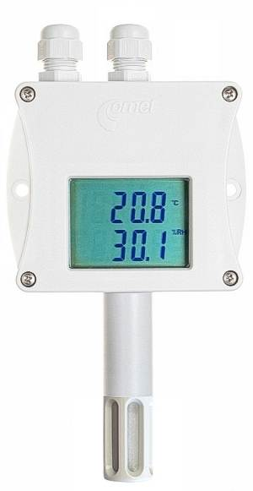
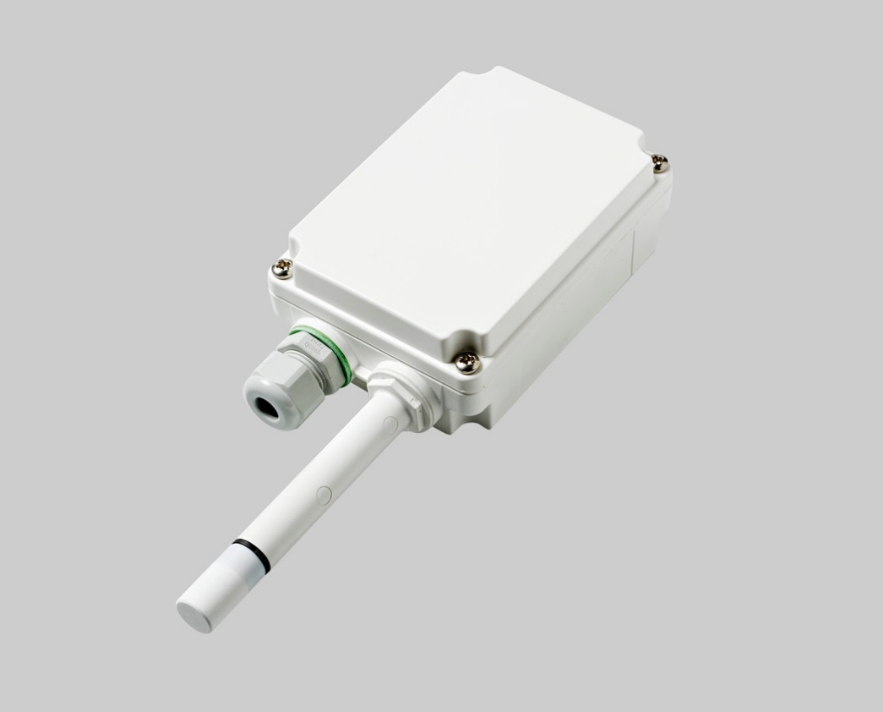
Attēlam ir informatīvs raksturs

Precīzs avots, kur atspoguļota tehniskā informācija (instrukcijas nosaukums un lapaspuse)
AS “Sadales tīkls” materiālu kategorijas nosaukums un numurs

